**Gdzie dokładnie odbywa się Blended Intensive Programme „Progress in Human Geography”?**

BIP będzie odbywał się w ośrodku szkoleniowym Uniwersytetu Babeș-Bolyai w Cluj-Napoca w Rumunii. Baru Mare znajduje się około 200 kilometrów na południowy zachód od Cluj-Napoca, w sąsiedztwie gór i parku narodowego. W tym ośrodku będą odbywały się zajęcia stacjonarne, są też miejsca noclegowe. Na zajęcia terenowe będziemy wyjeżdżać do okolicznych, większych miejscowości.

Ośrodek uniwersytecki w Baru Mare:

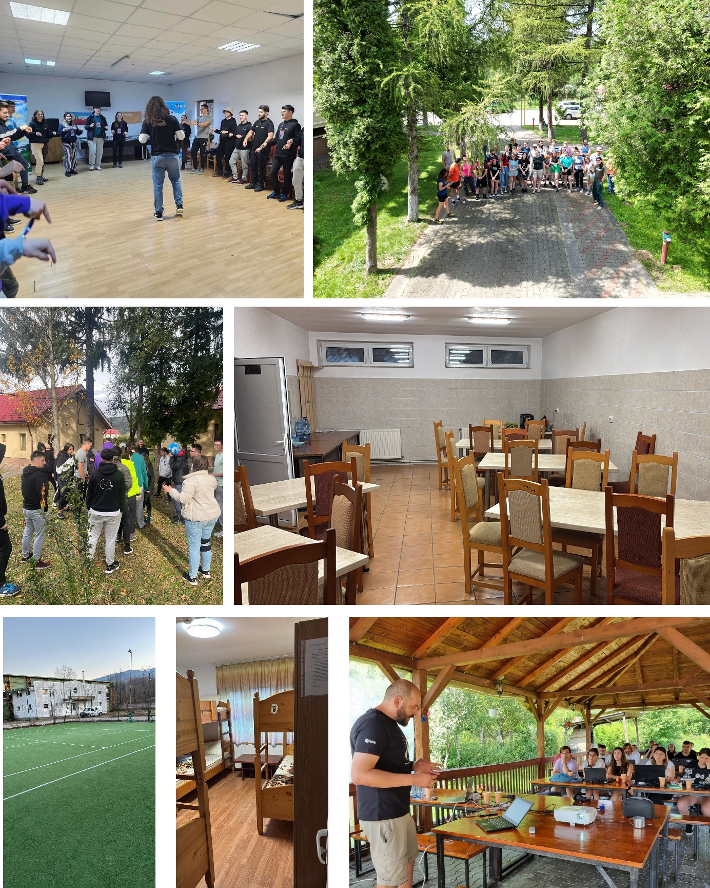

**Czy w BIP mogą brać udział również studenci MISMaP, którzy na Wydziale Geografii i Studiów Regionalnych realizują swój kierunek podstawowy lub pozapodstawowy?**

Tak, zapraszamy również studentów MiSMaP oraz innych studiów międzywydziałowych, obydwu stopni (od 2. roku studiów licencjackich), którzy na WGSR realizują zarówno kierunek podstawowy jaki pozapodstawowy.

**Ile to kosztuje?**

Uczestnicy we własnym zakresie organizują transport. Z Cluj-Napoca do Baru Mare postaramy się zorganizować wspólny transport. Nocleg i podstawowe wyżywienie w uniwersyteckim ośrodku Baru Mare to w sumie za 5 dni około 150 EUR. Warunki stypendium udzielanego uczestnikom opisane są na stronie BWZ: <http://bwz.uw.edu.pl/wp-content/uploads/sites/358/2024/06/2023BIP_og_zas_kwalifkacji.pdf>